Procedimiento de Gestión de Proyectos

Reno Director

Tabla de Contenidos

Proceso de Gestión de Proyectos 1

Reno Director 1

Elementos del proceso 3

Planificación de Tareas 3



Medición 4



Generación del plano real 4



Verificación y preparación del proyecto 4



Diseño del proyecto 4



Presentación del proyecto y modificaciones 5



Control de Proyecto, documentación y Pago 5



Firma de Planos 5



Firma del legajo 5



Control Posventa 5



Proceso de Revisión de contrato 5



Control NV 5



Ajustes de Programación 6



Verificación Disponibilidad en fábrica 6



Control Pago 6



Salida de fábrica 6



Transporte 6



Entrega a obra 6



Asignación de equipo 6



Instalación y Conforme Parcial 6



Pago Parcial a Colocadores 6



Instalación y Conforme Final 6



Control de Pagos y costos 6



Emisión de Garantía 7



Pago a Colocadores 7



Elementos del proceso

Planificación de Tareas



Descripción

Se deberá definir el Plan de Acción y todas las pautas de Seguimiento y Control. Además, calcular el costo de instalación por ambiente y los costos asociados a la obra en general (envío, distribución, etc.).

**Unifamiliar**

Se deben crear cada uno de los ambientes:

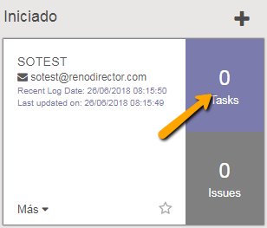

Con el Proyecto en estado Iniciado hacemos clic en Task para llegar a la siguiente pestaña:

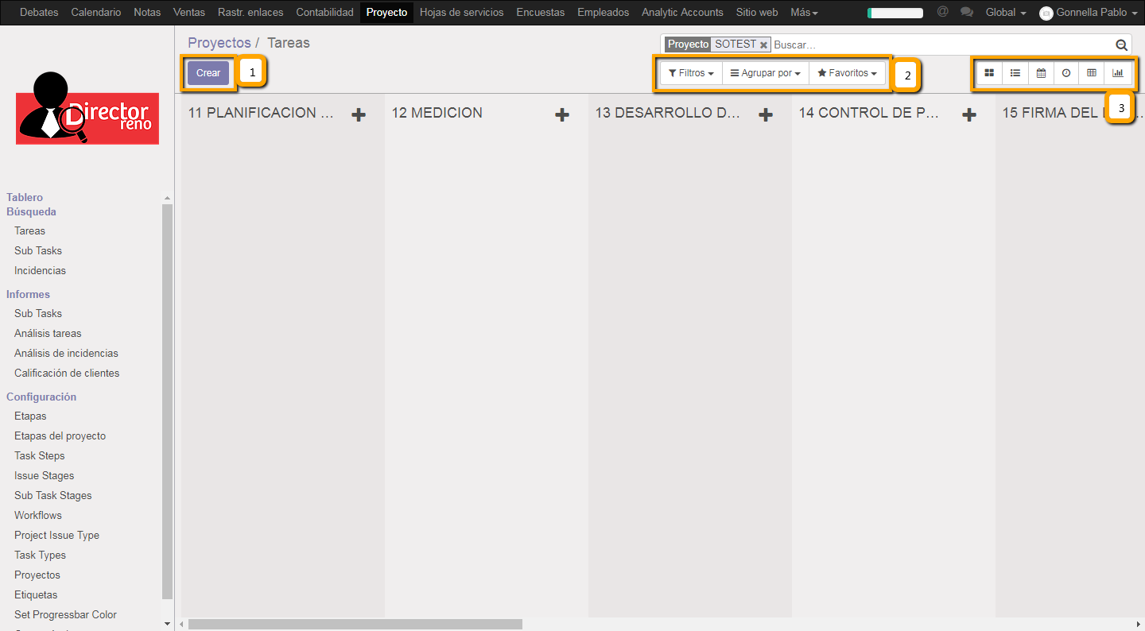

**1 - Crear**: Desde este botón podremos crear los ambientes pertenecientes a cada proyecto. Al presionarlo aparece lo siguiente:

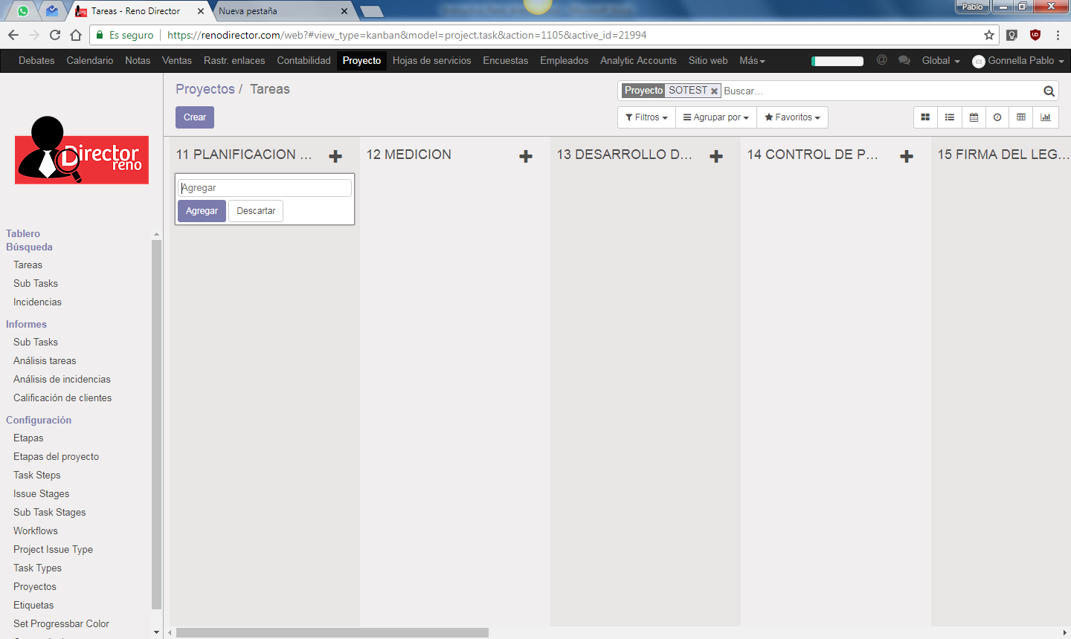

Aquí ponemos el nombre de referencia, por ejemplo Cocina PA, y presionamos el botón agregar:

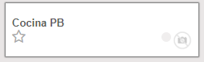

Podremos crear tantos ambientes como sean necesarios para el proyecto.

**Multifamiliar**

En esta etapa se debe cargar el CSV con el detalle de pistos, tipologías, etc.

Medición



Descripción

Dependiendo el tipo, estado de obra y condiciones contractuales se realiza la medición en obra o se comienza el diseño de la modulación en base a los planos de obra firmados. Se relevan los datos pertinentes y se ajusta el análisis de envío y distribución.

Generación del plano real



Descripción

Dibujar la planta, banquinas si las hubiera y vistas con las medidas reales tomadas en obra.

Verificación y preparación del proyecto



Descripción

Análisis de la información y factibilidad técnica, de instalación y logística.

Diseño del proyecto



Descripción

Definir o realizar las modificaciones al proyecto en función a lo analizado y detectado.

A partir de esta reforma se determinará si estos cambios afectan o no aspectos económicos financieros.

Presentación del proyecto y modificaciones



Descripción

En caso de que haya cambios respecto del proyecto original se negociará con el cliente los cambios en la modulación.

Control de Proyecto, documentación y Pago



Descripción

Controlar que esté firmado: Presupuesto, Planilla de electrodomésticos, Planos y Anexos, Renders.

Firma de Planos



Descripción

Se coordina una reunión con el cliente para que firme la documentación y deberá pedirle que pague el saldo que resta para poder enviar el pedido.

Firma del legajo



Descripción

Se coordina una reunión con el cliente para que firme la documentación y deberá pedirle que pague el saldo que resta para poder enviar el pedido.

Control Posventa



Descripción

Posventa deberá controlar la simulación de la NV contra el plano firmado por el cliente para asegurarnos que el pedido se va a enviar de acuerdo a lo que contrato el cliente.

Proceso de Revisión de contrato



Control de Descuento y lista de precios

Descripción

Se controla el descuento realizado y la correspondencia de la lista utilizada.

Control de datos y documentos

Descripción

Se control que estén completos los datos del cliente y obra. Además, que esté el link a los documentos correspondientes.

Revisión de módulos fuera de catálogo y Codificación

Descripción

Se controlan los Anexos y se realiza la codificación del pedido.

Control CC y condiciones de pago

Descripción

Se controla es estado de la Cuenta corrientes del cliente y las condiciones de pago.

Carga de pedido y envío de NV

Descripción

Se carga el pedido en el sistema y se envía la Nota de Venta.

Control NV



Descripción

Control de la NV con la descripción de los módulos contratados, contra el plano original de la medición y la simulación de NV enviada.

Ajustes de Programación



Descripción

Verificar y actualizar la fecha de disponibilidad enviada por fábrica. Además, se deberá estimar el costo de colocación que tiene el proyecto.

Verificación Disponibilidad en fábrica



Descripción

Contactar a fábrica para verificar que la fecha de disponibilidad se mantiene.  Dicha tarea será 7 días antes que se cumpla la fecha de disponibilidad.

Control Pago



Descripción

Control administrativo para verificar que el proyecto este el 100% pago antes de dar el ok para entregar.

Salida de fábrica



Descripción

Se deberá coordinas el despacho de la fábrica con el transporte correspondiente.

Transporte



Descripción

Tiempo en tránsito.

Entrega a obra



Descripción

Se deberá controlar los remitos y la mercadería recibida.

Se distribuirán los módulos según lo requerido en cada obra.

Asignación de equipo



Descripción

Debemos asegurar que el colocador cuente con los elementos necesarios para la colocación además de la documentación correspondiente. Se recomienda realizar controles fotográficos y agregar el conforme parcial firmado por el cliente.

Instalación y Conforme Parcial



Descripción

Instalación parcial del amoblamiento que puede ser planificada o deberse a faltante en el amoblamiento o Reclamos.

Pago Parcial a Colocadores



Descripción

Pago parcial según la cantidad de módulos colocados.

Instalación y Conforme Final



Descripción

Una vez instalada la totalidad del proyecto y con todos los registros en el control de cierres y pendientes se procederá a realizar la certificación.

Control de Pagos y costos



Descripción

Control de la instalación por ambiente y firma de conforme final.

Emisión de Garantía



Descripción

Se deberá emitir la Garantía de Fabrica del Amoblamientoal cliente final, a partir de recibir el conforme por parte del posventa.

Pago a Colocadores



Descripción

Se registrará el presupuesto de colocación original y todos los pagos realizados a los colocadores para este proyecto. Esta tarea se iniciará desde la primera vez que se deba registrar un pago al colocador y se finalizará cuando se termine de pagar toda la colocación al colocador.